ЛГТУ-104-142 |  | Тренажер для мышц бедра-Маятник
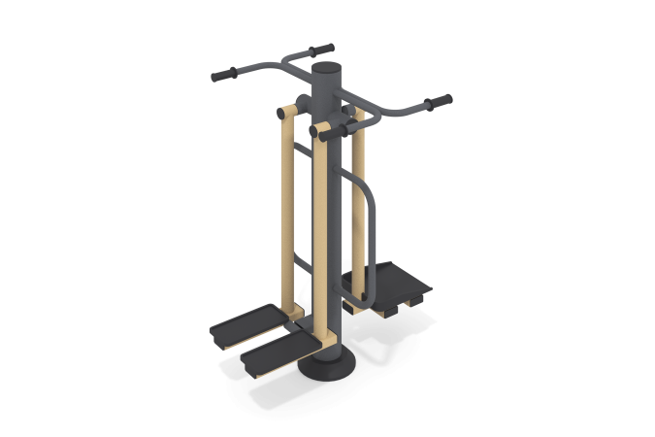

Размеры, мм: | 850x1000x1500 | Вес, кг: | 80
Характеристики материалов
Материалы: металл, порошковая краска, резина, пластик.
Тренажер однопозиционный для укрепления мышц и суставов ног, спины и поясницы.
Конструкция изделия сборно-сварная с применением стальных труб диаметром от 33,5 мм до 133 мм.
Центральная стойка выполнена из трубы диаметром 133 мм толщиной стенки 4 мм. Верхняя часть стойки закрыта круглой пластиковой заглушкой.
Опорные площадки для ног выполнены из металлического профиля сечением 40 мм х 80 мм с толщиной стенки 3,0 мм и защищены накладками, выполненными из пластика. Подвижность осуществляется за счет двух узлов с подшипником. Соединение опорных площадок и подшипникового узла осуществляется при помощи металлической круглой трубы диаметром 57 мм.
Нижняя часть тренажера закрыта защитным кожухом, выполненным из пластика.
Верхние П- образные опоры для рук выполнены из металлической круглой трубы диаметром 33,5 мм. Рукоятки выполнены из атмосферостойкой резины.
В основании стойки опорный фланец толщиной 8 мм.
Опорная стойка через фланец с четырьмя отверстиями крепиться на к закладному элементу за счет резьбового соединения.
Закладной элемент выполнен из двух рядов арматуры диаметром 10 мм и длинной 700 мм.
Каждый ряд состоит из четырех прутков, сваренных между собой под прямым углом и образующих в центре квадрат 163 мм х 163 мм. Расстояние между рядами 100 мм.
По внутренним углам этих квадратов приварены шпильки длинной 220 мм для крепления тренажера.
Все имеющиеся металлические детали покрыты порошковой полиэфирной краской (цвет серый).
Весь резьбовой крепеж оцинкован.
Комплектация: тренажер - 1 компл, крепеж – 1 компл.

